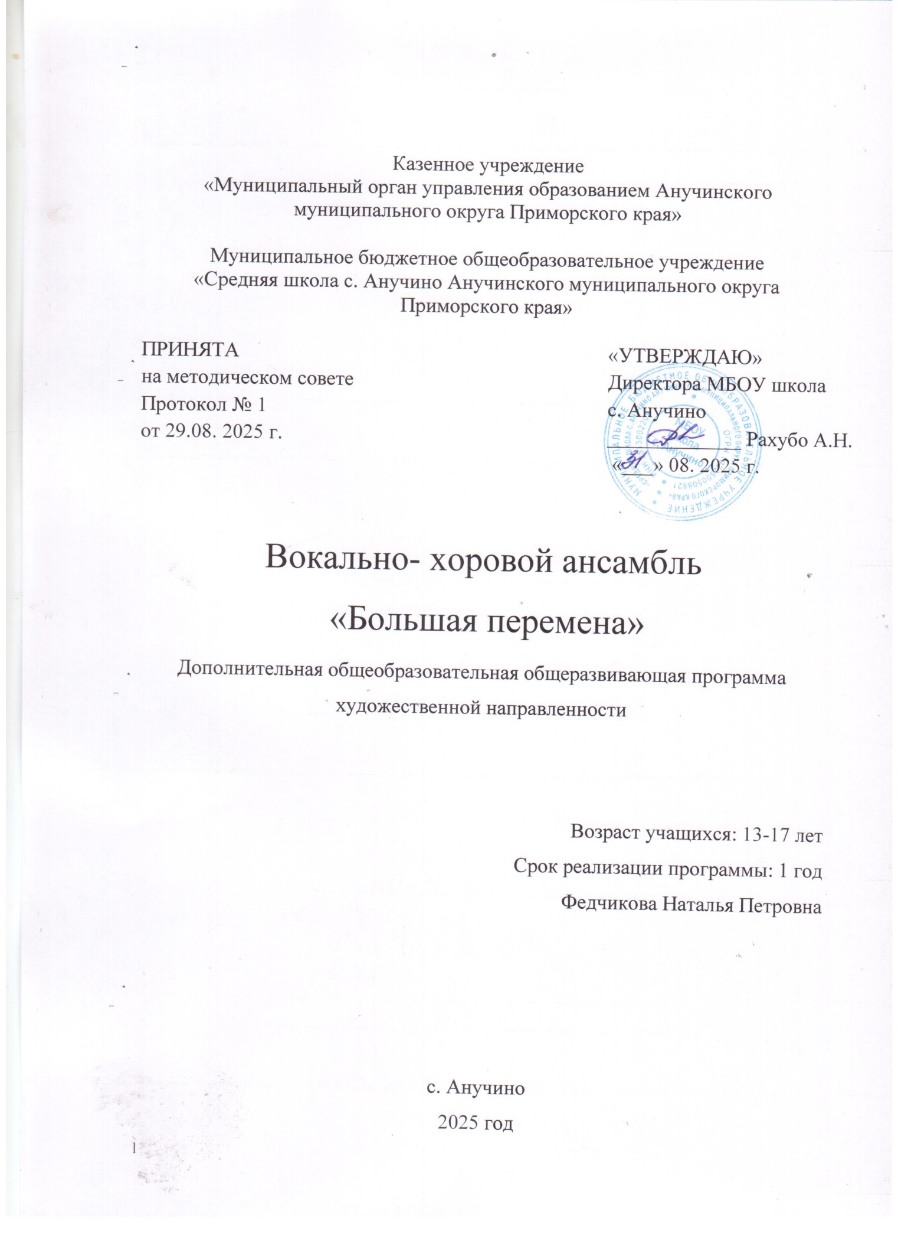

Раздел № 1. ОСНОВНЫЕ ХАРАКТЕРИСТИКИ ПРОГРАММЫ
1.1 Пояснительная записка
Актуальность программы. Данная программа направлена на стимулирование творческой деятельности детей посредством хорового пения. Коллективное хоровое и ансамблевое исполнение – одна из самых эффективных форм музыкального развития детей.
Реализация программы и занятия хоровым пением в школе открывают значительные перспективы для музыкально-эстетического самовыражения обучающихся, отражают мое стремление помочь детям полноценно реализовать свои возрастные особенности в сообществе своих сверстников, обеспечивают высокий уровень эмоционально-личностной вовлеченности детей в процесс коллективного пения, создания в процессе хорового исполнения художественно- исполнительского образа.
Ребенку этого возраста довольно непросто освоить процесс коллективного певческого исполнения. Но это препятствие практически не снижает изначального стремления ребенка к проявлению своей вокальной индивидуальности через участие в художественно-творческом коллективе. Из психологии известно, что лично-значимым продуктом деятельности для ребенка становится только то, во что он вложил силы своей души, где проявил воображение, испытал свое терпение, реализовал способности. В этой связи я разделяю точку зрения академика Б.В. Астафьева, который многократно подчеркивал, что ребенок, активно осваивающий коллективные формы музыкального исполнения, способен качественно по-иному, более глубоко и полно воспринимать музыкальное искусство.

Направленность программы - художественная.
Уровень освоения - стартовый.
Язык реализации программы – русский.
Отличительная особенность. Данная программа направлена на стимулирование творческой деятельности детей посредством хорового пения. Коллективное хоровое и ансамблевое исполнение – одна из самых эффективных форм музыкального развития детей.
Адресат программы: обучающиеся МБОУ школы с. Анучино в возрасте от 13 до 17 лет.

Организация образовательного процесса:
Дополнительная образовательная общеразвивающая программа «Большая перемена» рассчитана на 1 года обучения. Продолжительность учебного года составляет 34 недели. Занятия проводятся два раза в неделю по 1 часу.
Набор в группы – свободный, состав постоянный. При формировании групп не учитывается первоначальный уровень подготовки. Группы могут быть разновозрастными с разноуровневой подготовленностью детей.

1. Вид образовательной группы – стартовый.

2. Количество обучающихся – 12-20 человек.

3. Возраст обучающихся: 13 – 17 лет.

4. Форма проведения занятий –групповая.

5. Учебные занятия с обучающимися: коллективная, групповая и индивидуальная.

1.2 Цель и задачи программы
Цель программы: Создание условий для развития творческих способностей и нравственного становления детей среднего и старшего школьного возраста посредством вовлечения их в певческую деятельность.

Задачи программы:
Развивающие:
- развитие музыкально-певческих навыков;
- развитие творческих способностей и возможности для выступления на сцене.

Воспитательные:
- формировать навыки общения и культуры поведения в коллективе;
- формировать у детей интерес и любовь к музыкальному искусству.

Образовательные:
- знакомить детей с различными видами музыкального творчества;
- прививать эмоционально-ценностное отношение к музыке, музыкального вкуса учащихся, устойчивого интереса к музыке;
- обучить практическим умениям и навыкам вокального творчества;
- применять полученные знания, умения и навыки в самостоятельной деятельности.

1.3 Содержание программы

Учебный план
№ п/п | Темы | Количество часов |  |  | Формы аттестации/конт роля
№ п/п | Темы | Всего | Теория | Практика | Формы аттестации/конт роля
1 | Вводное занятие. Инструктаж. | 2 | 2 |  | Опрос
2 | Знакомство с основными вокально- хоровыми навыками пения  Вокально-хоровые навыки включают в себя следующие компоненты: певческая установка, звукообразование, звуковедение, дыхание, дикция, хоровой строй и хоровой ансамбль. | 4 | 2 | 2 | Текущий контроль Практическая работа
3 | Охрана голоса | 2 |  | 2 | Опрос
4 | Певческая установка | 2 | 1 | 1 | Текущий контроль Практическая работа
5 | Дыхание. | 4 |  | 4 | Текущий контроль Практическая работа
6 | Дикция и артикуляция. | 4 |  | 4 | Текущий контроль Практическая работа
7 | Ансамбль. Унисон. | 4 |  | 4 | Текущий контроль Практическая работа
8 | Музыкально-исполнительская работа. | 8 | 2 | 6 | Текущий контроль Практическая  работа
9 | Ритм. | 4 | 2 | 2 | Текущий контроль Практическая работа
10 | Сценодвижение. | 2 |  | 2 | Текущий контроль Практическая работа
11 | Работа над репертуаром. Репетиционная работа. | 24 | 6 | 18 | Текущий контроль Практическая работа
12 | Концертная деятельность | 8 |  | 8 | Практическая работа
ИТОГО |  | 68 | 15 | 53

Содержание учебного плана
Тема 1. Вводное занятие.
Теория. Знакомство с основными разделами и темами программы, режимом работы коллектива, инструктаж по правилам поведения в кабинете, правилами личной гигиены вокалиста. Подбор репертуара.

Тема 2. Знакомство с основными вокально-хоровыми навыками пения. Общее понятие о культуре певческого мастерства.
Теория. История певческой культуры. Знакомство с музыкальными жанрами. Прослушивание произведений различных жанров. Ознакомление с основами вокального искусства. Виды вокального искусства. Понятие опоры, диафрагмы.
Строение голосового аппарата певца. Артикуляционный аппарат и его составляющие. Процесс звукообразования и звуковедения. Беседа о правильной постановке голоса во время пения.
Практика. Правила пения, распевания, знакомство с упражнениями. Формирование культуры исполнительского мастерства. Ознакомление с терминами вокального искусства.

Тема 3. Охрана голоса.
Практика. Проведение гимнастики голоса по фонопедическому методу В.В. Емельянова. Упражнения на развитие вокальной техники. Постановка голоса.

Тема 4. Певческая установка
Теория. Певческая установка. Работа над точным звучанием унисона. Формирование вокального звука.
Практика. Упражнения на развитие вокальной техники. Диапазон голоса певца. Развитие диапазона за счет упражнений Кантилена

Тема 5. Дыхание.
Практика. Упражнения для формирования короткого и задержанного дыхания. Упражнения, направленные на выработку рефлекторного певческого дыхания, взаимосвязь звука и дыхания. Твердая и мягкая атака. Упражнения на дыхание. Певческая позиция.

Тема 6. Дикция и артикуляция.
Практика. Формирование правильного певческого произношения слов. Работа, направленная на активизацию речевого аппарата с использованием речевых и муз. Скороговорок, упражнения по системе В.В. Емельянова. Вокальная речь.
Развитие культуры вокальной речи. Артикуляционная гимнастика. Упражнения на дыхание. Певческая позиция.

Тема 7. Ансамбль. Унисон.
Практика. Воспитание навыков пения в ансамбле, работа над интонацией, единообразие манеры звука, ритмическое, темповое, динамическое единство звука. Одновременное начало и окончание песни.

Тема 8. Музыкально – исполнительская работа.8
Теория. Понятие о форме построения песни. Многообразие музыкальных форм. Основные принципы построения музыкальной формы. Простые формы: одночастная форма, двухчастная форма, куплетная форма.
Практика. Развитие навыков уверенного пения. Обработка динамических оттенков и штрихов. Работа над снятием форсированного звука в режиме «громко». Обработка динамических оттенков в упражнениях, распевках, репертуарных произведениях. Упражнения на сохранение певческого тона Уверенное исполнение песни с помощью сценического движения.
Подбор движений к разучиваемому произведению.

Тема 9. Ритм.4
Теория. На примере разных произведений различать длительности. Научить детей различать простые и сложные ритмические рисунки.
Практика. Пунктирный ритм

Тема 10. Сценодвижение.2
Практика. Воспитание самовыражения через движение и слово. Умение изобразить настроение в различных движениях и сценках для создания художественного образа. Игры на раскрепощение. Упражнения и игры на развитие выразительности, интонации, естественности. Движение и жесты под музыку, для передачи образа. Уверенное исполнение песни с помощью сценического движения.
Подбор движений к разучиваемому произведению. Просмотр видеозаписей детских выступлений.

Тема 11. Работа над репертуаром. Репетиционная работа. 24
Теория. Выбор и разучивание репертуара. Разбор технически добрых мест, выучивание текстов с фразировкой, нюансировкой. Работа над образом исполняемого произведения.
Практика. Соединение музыкального материала с танцевальными движениями. Разучивание репертуара. Работа над репертуаром, выучивание литературных текстов и технически сложных мест. Работа над репертуаром, выучивание литературных текстов и технически сложных мест. Художественное совершенствование выученного репертуара. Репетиции. Подготовка концертных номеров. Умение применять свое исполнительское мастерство и артистизм при исполнении на сцене. Поощрение более удачных моментов.

Тема 12. Концертная деятельность.
Практика. Работа с воспитанниками по культуре поведения на сцене, на развитие умения сконцентрироваться на сцене, вести себя свободно раскрепощено. Разбор ошибок и поощрение удачных моментов. Формирование культуры исполнительской деятельности учащихся. Сценическое движение. Уверенное исполнение песни с помощью сценического движения. Подбор движений к разучиваемому произведению. Нахождение образа. Репетиционная работа. Подготовка концертных номеров. Концертные выступления.
1.4 Планируемые результаты
Личностные результаты:
- Обучающийся будет формировать навыки общения и культуры поведения.
- У обучающегося будет возможность применять полученные знания, умения и навыки в самостоятельной деятельности.

Метапредметные результаты:
- Обучающийся будет знать правила общения и культуры поведения в коллективе, на сцене, в местах проведения отчетных концертов.
- Обучающийся приобретѐт возможность развивать интерес и любовь к музыкальному искусству, к дальнейшему развитию музыкального вкуса.

Предметные результаты:
- Обучающийся будет знать различные виды музыкального творчества.
- Обучающийся будет уметь применять на практике умения и навыки вокального творчества.
- Обучающийся будет владеть навыком вокального и хорового пения.

РАЗДЕЛ № 2. ОРГАНИЗАЦИОННО-ПЕДАГОГИЧЕСКИЕ УСЛОВИЯ
2.1 Условия реализации программы
- Материально-техническое обеспечение:
- кабинет;
- технические средства обучения:
- компьютер;
- принтер;
- видеопроектор и экран;
- Учебно-методическое и информационное обеспечение:
- Интернет-сайты;
- дидактический материал: подборки иллюстраций и фотографий, журналы, книги, видеофильмы.
Нормативно-правовая база:
- Федеральный Закон от 29.12.2012г. № 273-ФЗ «Об образовании в Российской Федерации»;
- Федеральный закон РФ от 24.07.1998 № 124-ФЗ «Об основных гарантиях прав ребенка в Российской Федерации» (последняя редакция);
- Стратегия развития воспитания в РФ на период до
2025 года (распоряжение Правительства РФ от 29 мая 2015 г. № 996-р);
- Постановление Главного государственного санитарного врача РФ от 28.09.2020 № 28 «Об утверждении санитарных правил СП 2.4.3648-20
«Санитарно-эпидемиологические требования к организациям воспитания и обучения, отдыха и оздоровления детей и молодежи»;
- Концепция развития дополнительного образования детей (распоряжение 14 Правительства РФ от 04.09.2014г. № 1726-р);
- Приказ Министерства труда и социальной защиты Российской Федерации от 05.05.2018 № 298 «Об утверждении профессионального стандарта «Педагог дополнительного образования детей и взрослых»;
- Приказ Министерства просвещения Российской Федерации от 09.11.2018 г. № 196 «Об утверждении Порядка организации и осуществления образовательной деятельности по дополнительным общеобразовательным программам»;
- Приказ Министерства просвещения Российской Федерации от 03.09.2019 № 467 «Об утверждении Целевой модели развития региональных систем дополнительного образования детей».

2.2 Оценочные материалы и формы аттестации
Результативность освоения Программы отслеживается систематически в течение года с учетом уровня знаний и умений обучающихся на начальном этапе обучения. С этой целью используются разнообразные виды контроля:
- входной контроль проводится в начале учебного года для определения уровня знаний и умений обучающихся на начало обучения по Программе;
- текущий контроль Основным методом диагностирования является метод педагогического наблюдения, который с особой эффективностью подтверждает результативность обучения во время подготовки и участия в концертно-исполнительской деятельности.
- промежуточный контроль Для оценки уровня развития ребенка и сформированности основных умений и навыков 1 раз в полугодие проводятся контрольные занятия (занятия – концерты).
- итоговый контроль В конце учебного года проводится мониторинг
Формы проведения аттестации: Основной формой подведения итогов работы являются концертные выступления.

2.3 Методические материалы
Методическое обеспечение предусматривает: корректировку учебно- тематического плана и программы в целом с учетом контингента обучающихся, их общего и музыкального развития; тщательный отбор репертуара.
Вокально-хоровое воспитание и развитие детей в основном происходит в процессе работы над музыкальными произведениями. Отсюда огромное значение имеет работа над репертуаром, включающая в себя не только разучивание произведений, но и их поиск, отбор.
Содержание программы и песенный репертуар подбираются в соответствии с психофизическими и возрастными особенностями детей. Таким образом, каждому ребенку предоставляется возможность в соответствии со своими интересами и возможностями выбрать свой образовательный маршрут.

2.4 Календарный учебный график
Этапы образовательного процесса |  | 1 год
Продолжительность учебного года, неделя |  | 34
Количество учебных дней |  | 34
Продолжительность учебных периодов | 1 полугодие | 01.09.2025- 29.12.2025
Продолжительность учебных периодов | 2 полугодие | 10.01.2026- 24.05.2026
Возраст детей, лет |  | 13-17
Продолжительность занятия, час |  | 2
Режим занятия |  | 2 часа в неделю
Годовая учебная нагрузка, час |  | 68

Календарный план воспитательной работы
№ | Мероприятие | Месяц
1 | Репертуар к Первому звонку | Сентябрь
2 | Окружной фестиваль «Мы дружбой едины!» | Ноябрь
3 | Репертуар к Новогодним утренникам | Декабрь
4 | Песни для любимых женщин | Март
5 | Песни на военную тематику | Май
6 | Репертуар к «Выпускному» | Июнь

СПИСОК ИСПОЛЬЗУЕМОЙ ЛИТЕРАТУРЫ
- Дмитриеский Г.А. Хороведение и управление хором. М.: Изд. Планета музыки, 2022.
- Думченко А.Ю. Развитие вокально-хоровых навыков в младшем хоре. М.: Изд. Планета музыки, 2023.
- Стулова Г.П. Хоровое пение. Методика работы с детским хором / Г.П. Стулова Учебное пособие. М.: Изд. Планета музыки, 2023.

